Доступ к цифровой (электронной) библиотеке и/или иным электронным образовательным ресурсам
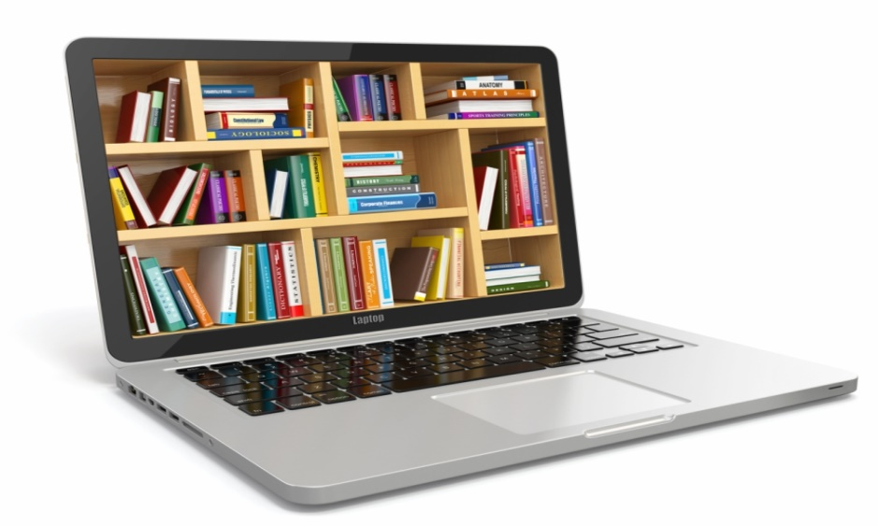
Доступ учащимися к электронным образовательным ресурсам осуществляется в кабинете информатики с понедельника по пятницу с 08-00 ч по 15-00ч.
Доступ к цифровой (электронной) библиотеке и/или иным электронным образовательным ресурсам осуществляется через личный кабинет пользователя проекта "Цифровой образовательный контент": https://educont.ru/
В школе внедряется проект "Цифровой образовательный контент".
Проект направлен на повышение доступности и создания равных условий для возможности получения качественного образования детям вне зависимости от места их проживания и уровня жизни семьи.
Проект предоставляет бесплатный доступ к материалам ведущих образовательных онлайн-сервисов России ученикам и педагогам всех организаций начального, основного, среднего общего и среднего профессионального образования.
Проект запущен в рамках федерального проекта «Кадры для цифровой экономики» национальной программы «Цифровая экономика Российской Федерации» по инициативе Министерства просвещения РФ и Министерства цифрового развития, связи и массовых коммуникаций РФ. Проект реализуется за счёт средств федерального бюджета, выделенных Министерством просвещения Российской Федерации.
Для справки
В соответствии с частью 4 статьи статьи 18 Федерального закона от 29.12.2012 № 273-ФЗ "Об образовании в Российской Федерации" организации, осуществляющие образовательную деятельность по имеющим государственную аккредитацию образовательным программам начального общего, основного общего, среднего общего образования, для использования при реализации указанных образовательных программ используют электронные образовательные ресурсы, входящие в федеральный перечень электронных образовательных ресурсов, допущенных к использованию при реализации имеющих государственную аккредитацию образовательных программ начального общего, основного общего, среднего общего образования.
В соответствии с частью 8 статьи статьи 18 Федерального закона от 29.12.2012 № 273-ФЗ "Об образовании в Российской Федерации"Федеральный перечень электронных образовательных ресурсов, допущенных к использованию при реализации имеющих государственную аккредитацию образовательных программ начального общего, основного общего, среднего общего образования, утверждается федеральным органом исполнительной власти, осуществляющим функции по выработке и реализации государственной политики и нормативно-правовому регулированию в сфере общего образования.
Приказ Министерства просвещения Российской Федерации от 02.08.2022 № 653 "Об утверждении федерального перечня электронных образовательных ресурсов, допущенных к использованию при реализации имеющих государственную аккредитацию образовательных программ начального общего, основного общего, среднего общего образования"
Все материалы Библиотеки цифрового образовательного контента теперь доступны на сайте Академии Минпросвещения России
Библиотека цифрового образовательного контента представляет собой масштабную базу знаний, созданную по всем предметам и темам школьной программы в соответствии с Федеральными государственными образовательными стандартами, примерными основными образовательными программами и универсальным тематическим классификатором с использованием самых современных способов визуализации материала.
Библиотека общедоступна во всех регионах страны. Материалы являются бесплатными для всех категорий пользователей, цифровой образовательный контент предполагает использование независимо от изучаемой линейки учебников.
Все материалы Библиотеки прошли экспертизу содержания и соответствия требованиям информационной безопасности в ведущих экспертных организациях, таких как: ФГБНУ “Институт стратегии развития образования”, ФГБНУ “ФИПИ”, ФГБОУ ВО “Российский государственный педагогический университет имени А.И. Герцена” и АО “Лаборатория Касперского”.
Для использования Библиотеки авторизация не нужна, достаточно перейти по ссылке.

